附件4

**联农带农富农 助力乡村振兴**

**“吃货拯救地球”湾区农产品直播季**

——“第三届广州直播电商节（中国.广州）

乡村振兴直播带货专场活动方案

**一、活动背景意义**

2022年9月9日，由广州市人民政府主办、广州市商务局主办的“第三届直播电商节（中国·广州）”将隆重开幕。广州直播节从举办以来，已成为中国直播行业的盛会，深受国内外高度关注。

2022年是党的二十大召开之年，也是全面推进乡村振兴重点工作的关键之年。为积极配合“直播节”的举办，以及有效助推广东乡村全面振兴，我公司将联合粤港澳大湾区‘菜篮子’展示交易中心，整合电商、菜篮子工程、地标产品、帮扶农产品、广东电视台厨王美食家等资源。“直播节”期间，拟在广州花城广场“乡村振兴直播带货专场”，该专场将设立7-9个独立直播间人女播间以广州、中山、潮州、湛江、清远、茂名、河源城市冠名，并对七个城市推荐的优质农产品作为重点直播带货。

通过“乡村振兴直播专场”，让广州市民与外地游客近距离参与“直播”盛会，同时借助直播创新消费业态助力乡村振兴，实现“夜经济+21地级市农产品直播”，从而进一步提升“广州直播节”的影响力。具体方案如下：

1. **活动简介**

专场活动主题：乡村振兴直播带货专场活动

专场主办单位：广州嘉瑞美文化发展有限公司

活动联动企业：“菜蓝子品鉴中心”

活动直播平台：抖音、视频号

**三、活动时间**

此次“乡村振兴直播专场”，直播时间与直播节同期举行，即 2022 年9月9日-9月28日。

四、**活动内容**

**1．参与城市。**拟对广州、中山、潮州、湛江、清远、茂名、河源七个城市优质农产品作为首批首播，每个城市带货不低于3个产品；

**2.城市直播间**。拟将花城广场现有的七个星空屋装饰成直播间，分别于花城10号设立选品展示中心、品鉴中心，并设立两个城市直播间以及花城广场公共绿地自编之A场地五个分散点设立五个城市直播间，一共7个直播间。每个直播间以城市冠名包装，直播间主要直播带货该城市推荐的优质产品：

|  |  |  |  |  |
| --- | --- | --- | --- | --- |
| **时间** | **形式** | **主题** | **渠道** | **详细介绍** |
| 9.9-9.28  （一周五场） | 星空屋  直播间 | 乡村振兴大促直播 | 花城汇星空屋直播间 | 1. 以花城10号为选品中心 2. 农产品体验礼包； |

**3.直播产品。**直播节期间所直播带货的产品，主要为7个城市推荐的特色优质农副产品或深加工的食品等，目前已入选有清远鸡和英德红茶等，下表为部分城市选品：

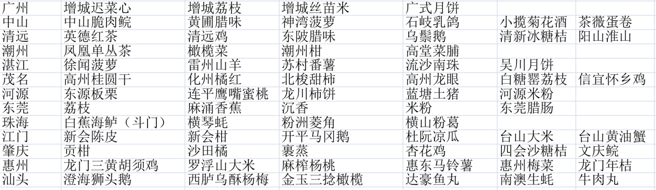

**4.微纪录片**。通过助力乡村振兴，联合大湾区名厨名人，挖掘广东省优质农产品，打造广东农产品牌力；以专场场景将直播节植入内容中，助力直播活动，沉淀活动成果，促力农产品品牌化。预计首季内容分为微综艺和微纪录各10集，以短视频形式展现。通过系列内容拍摄，从农产品规模-采摘-包装-线上销售环节进行产品力阐述，增加受众对湾区农产品的信任，深化各地农产区品牌IP。

**5.产地直播。**于农产品产地源头（原产地、成品仓库或工厂等），搭建线下直播间，进行特色产品溯源直播带货，同时对相关地级市地风土文化进行宣传带货直播。

**三、媒体推广计划**

根据活动安排，将整合全媒体渠道在活动期间进行持续性曝光推广，提升乡村振兴专场直播活动的品牌影响力及关注度，大致铺排如下：

|  |  |
| --- | --- |
| **渠道** | **具体铺排** |
| 官方媒体 | 拟合作媒体为直播电商节合作媒体、广州日报、南方日报、羊城晚报、广东电视台融媒体等，提升活动影响力 |
| 自媒体矩阵 | 以“菜蓝子品鉴中心”以及“花城10号”“吃口福”等抖音号新媒体矩阵进行多形式推广露出，以花城广场为中心点，持续短视频及直播曝光，提升活动精准覆盖度 |
| 达人打卡 | 活动期间邀约抖音同城等KOL、KOC达人到场打卡，为活动种草造势，提升活动在消费终端的覆盖度 |
| 广告投放 | 活动期间将通过自身私域（朋友圈、短信等形式）进行广告投放，覆盖多个商圈，提升活动知名度 |

**四、经费来源**

此次“乡村振兴直播专场”，所涉及到的直播间搭建、布置、装修、人员等相关费用，我公司自行负责。

**五、未来计划**

借助此届直播节这基础，先对广州、中山、佛山等7个城市推荐的特色优质产品进行首批直播。直播节后，拟继续保留乡村直播间，每4个月轮换一批直播城市，全年可以实现对广东全省21个地级特色优质产品进行轮播，最终在花城广场打形成一个永不落幕的乡村振兴直播基地。

**六、**如受疫情等影响，将适当调整直播活动规模。

广州嘉瑞美文化发展有限公司

2022年8月28日

（联系人：陈先生，联系电话：18818886555）